<2º curso / 2º cuatr.  Grado Ing. Inform.  Doble Grado Ing. Inform. y Mat. |  | Arquitectura de Computadores (AC)  Cuaderno de prácticas.  Bloque Práctico 3. Programación paralela III: Interacción con el entorno en OpenMP  Estudiante (nombre y apellidos): David Cabezas Berrido  Grupo de prácticas: Miércoles  Fecha de entrega:  Fecha evaluación en clase:
Ejercicios basados en los ejemplos del seminario práctico
1. Usar la cláusula num_threads(x) en el ejemplo del seminario if_clause.c, y añadir un parámetro de entrada al programa que fije el valor x que se va a usar en la cláusula. Incorporar en el cuaderno de trabajo de esta práctica volcados de pantalla con ejemplos de ejecución que ilustren la funcionalidad de esta cláusula y explicar por qué lo ilustran.

CÓDIGO FUENTE: if-clauseModificado.c
#include <stdio.h>
#include <stdlib.h>
#include <omp.h>

int main(int argc, char **argv)
{
int i, n=20, tid, x;
int a[n],suma=0,sumalocal;
if(argc < 3) {
fprintf(stderr,"Uso: \n %s <num-iteraciones> <num-hebras>\n", argv[0]);
exit(-1);
}
n = atoi(argv[1]); if (n>20) n=20;
for (i=0; i<n; i++) {
a[i] = i;
}

x = atoi(argv[2]); if (x < 1) x = 1;

#pragma omp parallel if(n>4) default(none) private(sumalocal,tid) \
shared(a,suma,n) num_threads(x)
{ sumalocal=0;
tid=omp_get_thread_num();
#pragma omp for private(i) schedule(static) nowait
for (i=0; i<n; i++)
{ sumalocal += a[i];
printf(" thread %d suma de a[%d]=%d sumalocal=%d \n",tid,i,a[i],sumalocal);
}
#pragma omp atomic
suma += sumalocal;
#pragma omp barrier
#pragma omp master
printf("thread master=%d imprime suma=%d\n",tid,suma);
}
}

CAPTURAS DE PANTALLA:
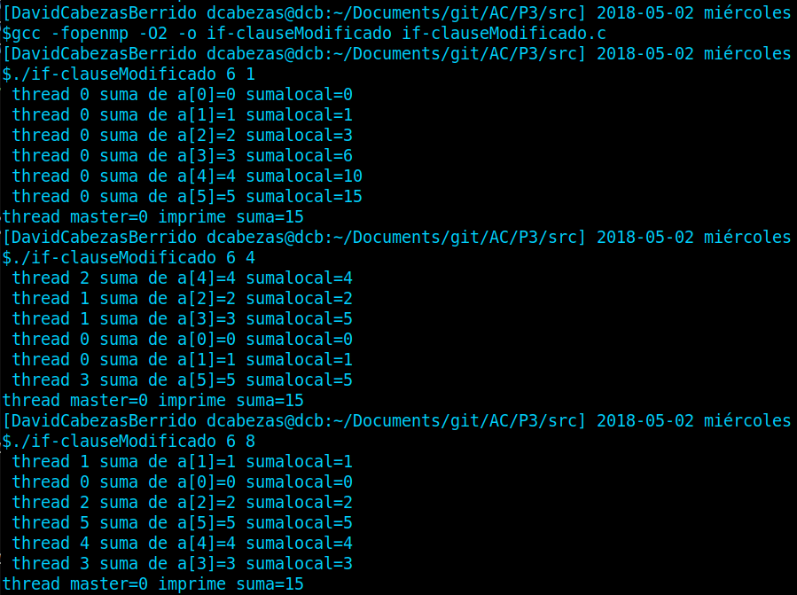
2. (a) Rellenar la Tabla 1 (se debe poner en la tabla el id del thread que ejecuta cada iteración) ejecutando los ejemplos del seminario schedule-clause.c, scheduled-clause.c y scheduleg-clause.c con dos threads (0,1) y unas entradas de:
  - iteraciones: 16 (0,…15)
  - chunck= 1, 2 y 4

- Tabla schedule. En la segunda fila, 1, 2 4 representan el tamaño del chunk (consulte seminario)
Iteración | schedule-clause.c |  |  | scheduled-clause.c |  |  | scheduleg-clause.c
Iteración | 1 | 2 | 4 | 1 | 2 | 4 | 1 | 2 | 4
0 | 0 | 0 | 0 | 0 | 0 | 0 | 0 | 0 | 0
1 | 1 | 0 | 0 | 1 | 0 | 0 | 0 | 0 | 0
2 | 0 | 1 | 0 | 0 | 1 | 0 | 0 | 0 | 0
3 | 1 | 1 | 0 | 0 | 1 | 0 | 0 | 0 | 0
4 | 0 | 0 | 1 | 0 | 0 | 1 | 0 | 0 | 0
5 | 1 | 0 | 1 | 0 | 0 | 1 | 0 | 0 | 0
6 | 0 | 1 | 1 | 0 | 0 | 1 | 0 | 0 | 0
7 | 1 | 1 | 1 | 0 | 0 | 1 | 0 | 0 | 0
8 | 0 | 0 | 0 | 0 | 0 | 0 | 1 | 1 | 1
9 | 1 | 0 | 0 | 0 | 0 | 0 | 1 | 1 | 1
10 | 0 | 1 | 0 | 0 | 0 | 0 | 1 | 1 | 1
11 | 1 | 1 | 0 | 0 | 0 | 0 | 1 | 1 | 1
12 | 0 | 0 | 1 | 0 | 0 | 0 | 0 | 0 | 0
13 | 1 | 0 | 1 | 0 | 0 | 0 | 0 | 0 | 0
14 | 0 | 1 | 1 | 0 | 0 | 0 | 0 | 0 | 0
15 | 1 | 1 | 1 | 0 | 0 | 0 | 0 | 0 | 0

(b) Rellenar otra tabla como la de la figura pero esta vez usando cuatro threads (0,1,2,3).

- Tabla schedule. En la segunda fila, 1, 2 4 representan el tamaño del chunk (consulte seminario)
Iteración | schedule-clause.c |  |  | scheduled-clause.c |  |  | scheduleg-clause.c
Iteración | 1 | 2 | 4 | 1 | 2 | 4 | 1 | 2 | 4
0 | 0 | 0 | 0 | 0 | 0 | 1 | 0 | 1 | 1
1 | 1 | 0 | 0 | 1 | 0 | 1 | 0 | 1 | 1
2 | 2 | 1 | 0 | 2 | 1 | 1 | 0 | 1 | 1
3 | 3 | 1 | 0 | 3 | 1 | 1 | 0 | 1 | 1
4 | 0 | 2 | 1 | 0 | 2 | 2 | 1 | 2 | 2
5 | 1 | 2 | 1 | 0 | 2 | 2 | 1 | 2 | 2
6 | 2 | 3 | 1 | 0 | 3 | 2 | 1 | 2 | 2
7 | 3 | 3 | 1 | 0 | 3 | 2 | 2 | 3 | 2
8 | 0 | 0 | 2 | 0 | 0 | 0 | 2 | 3 | 3
9 | 1 | 0 | 2 | 0 | 0 | 0 | 2 | 3 | 3
10 | 2 | 1 | 2 | 0 | 0 | 0 | 3 | 0 | 3
11 | 3 | 1 | 2 | 0 | 0 | 0 | 3 | 0 | 3
12 | 0 | 2 | 3 | 0 | 0 | 3 | 0 | 1 | 0
13 | 1 | 2 | 3 | 0 | 0 | 3 | 0 | 1 | 0
14 | 2 | 3 | 3 | 0 | 0 | 3 | 0 | 1 | 0
15 | 3 | 3 | 3 | 0 | 0 | 3 | 0 | 1 | 0

Escriba en el cuaderno de prácticas las diferencias en el comportamiento de schedule() con static, dynamic y guided.

RESPUESTA:

Con schedule static: Un chunck por thread en orden.
Con schedule dynamic:Un chunck por thread en tiempo de ejecución (sobrecarga).
Con schedule guided: Un bloque por thread en tiempo de ejecución, el tamaño del bloque va menguando hasta chunk (sobrecarga pero menos que dynamic).

3. Añadir al programa scheduled-clause.c lo necesario para que imprima el valor de las variables de control dyn-var, nthreads-var, thread-limit-var y run-sched-var dentro (debe imprimir sólo un thread) y fuera de la región paralela. Realizar varias ejecuciones usando variables de entorno para modificar estas variables de control antes de la ejecución. Incorporar en su cuaderno de prácticas volcados de pantalla de estas ejecuciones. ¿Se imprimen valores distintos dentro y fuera de la región paralela?

RESPUESTA: El valor de las variables no cambia.

CÓDIGO FUENTE: scheduled-clauseModificado.c
#include <stdio.h>
#include <stdlib.h>
#ifdef _OPENMP
#include <omp.h>
#else
#define omp_get_thread_num() 0
#endif

char* printSched (omp_sched_t type) {
char * ret;
if (type == omp_sched_static)
ret = "Static";
else if (type == omp_sched_dynamic)
ret = "Dynamic";
else if (type == omp_sched_guided)
ret = "Guided";
else if (type == omp_sched_auto)
ret = "Auto";
return ret;
}

int main(int argc, char **argv) {

int i, n = 16,chunk, a[n],suma=0;

omp_sched_t kind;
int modifier;

if(argc < 2) {
fprintf(stderr,"\nFalta chunk \n");
exit(-1);
}
chunk = atoi(argv[1]);

for (i=0; i<n; i++) a[i] = i;

omp_get_schedule(&kind,&modifier);

printf("\nFuera de parallel:\n");
printf("dyn-var: %d\n", omp_get_dynamic());
printf("nthreads-var: %d\n", omp_get_max_threads());
printf("thread-limit-var: %d\n", omp_get_thread_limit());
printf("run-sched-var: %s, %d\n", printSched(kind), modifier);

#pragma omp parallel for firstprivate(suma) lastprivate(suma) schedule(dynamic,chunk)
for (i=0; i<n; i++)
{
if(i == 0){
omp_get_schedule(&kind,&modifier);
printf("\nDentro de parallel:\n");
printf("dyn-var: %d\n", omp_get_dynamic());
printf("nthreads-var: %d\n", omp_get_max_threads());
printf("thread-limit-var: %d\n", omp_get_thread_limit());
printf("run-sched-var: %s, %d\n", printSched(kind), modifier);
}
suma = suma + a[i];
//printf(" thread %d suma a[%d] suma=%d \n",omp_get_thread_num(),i,suma);
}

//printf("Fuera de 'parallel for' suma=%d\n",suma);
}

CAPTURAS DE PANTALLA:
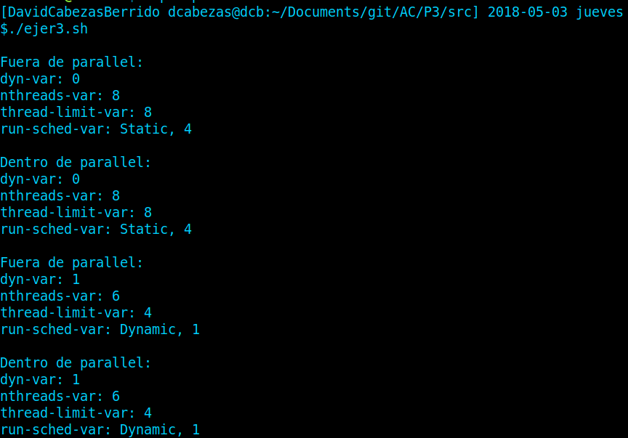
SCRIPT USADO:

#!/bin/bash

export OMP_DYNAMIC=FALSE
export OMP_NUM_THREADS=8
export OMP_THREAD_LIMIT=8
export OMP_SCHEDULE="static,4"

./scheduled-clauseModificado 3

export OMP_DYNAMIC=TRUE
export OMP_NUM_THREADS=6
export OMP_THREAD_LIMIT=4
export OMP_SCHEDULE="dynamic"

./scheduled-clauseModificado 3

4. Usar en el ejemplo anterior las funciones omp_get_num_threads(), omp_get_num_procs() y omp_in_parallel() dentro y fuera de la región paralela. Imprimir los valores que obtienen estas funciones dentro (lo debe imprimir sólo uno de los threads) y fuera de la región paralela. Incorporar en su cuaderno de prácticas volcados de pantalla con los resultados de ejecución obtenidos. Indicar en qué funciones se obtienen valores distintos dentro y fuera de la región paralela.

RESPUESTA: El número de procesadores disponibles era el mismo (8).
En la región paralela había 4 hebras (porque yo las he fijado) y en la región secuencial 1 hebra.
omp_in_parallel() devuelve false fuera de parallel y true dentro de parallel.

CÓDIGO FUENTE: scheduled-clauseModificado2.c
#include <stdio.h>
#include <stdlib.h>
#ifdef _OPENMP
#include <omp.h>
#else
#define omp_get_thread_num() 0
#endif

int main(int argc, char **argv) {

int i, n = 16,chunk, a[n],suma=0;

if(argc < 2) {
fprintf(stderr,"\nFalta chunk \n");
exit(-1);
}
chunk = atoi(argv[1]);

for (i=0; i<n; i++) a[i] = i;

printf("\nFuera de parallel:\n");
printf("num_threads: %d\n", omp_get_num_threads());
printf("num_procs: %d\n", omp_get_num_procs());
printf("in_parallel: %d\n", omp_in_parallel());

#pragma omp parallel for firstprivate(suma) lastprivate(suma) schedule(dynamic,chunk)
for (i=0; i<n; i++)
{
if(i == 0){
printf("\nDentro de parallel:\n");
printf("num_threads: %d\n", omp_get_num_threads());
printf("num_procs: %d\n", omp_get_num_procs());
printf("in_parallel: %d\n", omp_in_parallel());
}
suma = suma + a[i];
//printf(" thread %d suma a[%d] suma=%d \n",omp_get_thread_num(),i,suma);
}

//printf("Fuera de 'parallel for' suma=%d\n",suma);
}
CAPTURAS DE PANTALLA:
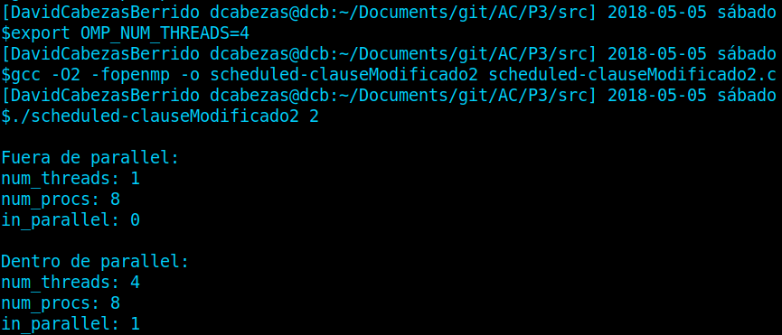
5. Añadir al programa scheduled-clause.c lo necesario para modificar las variables de control dyn-var, nthreads-var y run-sched-var y para poder imprimir el valor de estas variables antes y después de dicha modificación. Incorporar en su cuaderno de prácticas volcados de pantalla con los resultados de ejecución obtenidos.

CÓDIGO FUENTE: scheduled-clauseModificado3.c
#include <stdio.h>
#include <stdlib.h>
#ifdef _OPENMP
#include <omp.h>
#else
#define omp_get_thread_num() 0
#endif

char* printSched (omp_sched_t type) {
char * ret;
if (type == omp_sched_static)
ret = "Static";
else if (type == omp_sched_dynamic)
ret = "Dynamic";
else if (type == omp_sched_guided)
ret = "Guided";
else if (type == omp_sched_auto)
ret = "Auto";
return ret;
}

int main(int argc, char **argv) {

int i, n = 16,chunk, a[n],suma=0;

omp_sched_t kind;
int modifier;

if(argc < 2) {
fprintf(stderr,"\nFalta chunk \n");
exit(-1);
}
chunk = atoi(argv[1]);

for (i=0; i<n; i++) a[i] = i;

omp_get_schedule(&kind,&modifier);

printf("\nAntes de la modificación:\n");
printf("dyn-var: %d\n", omp_get_dynamic());
printf("nthreads-var: %d\n", omp_get_max_threads());
printf("run-sched-var: %s, %d\n", printSched(kind), modifier);

omp_set_dynamic(1);
omp_set_num_threads(2);
omp_set_schedule(omp_sched_guided,chunk+2);

omp_get_schedule(&kind,&modifier);

printf("\n Después de la modificación:\n");
printf("dyn-var: %d\n", omp_get_dynamic());
printf("nthreads-var: %d\n", omp_get_max_threads());
printf("run-sched-var: %s, %d\n", printSched(kind), modifier);

#pragma omp parallel for firstprivate(suma) lastprivate(suma) schedule(dynamic,chunk)
for (i=0; i<n; i++)
{
suma = suma + a[i];
//printf(" thread %d suma a[%d] suma=%d \n",omp_get_thread_num(),i,suma);
}

//printf("Fuera de 'parallel for' suma=%d\n",suma);
}

CAPTURAS DE PANTALLA:
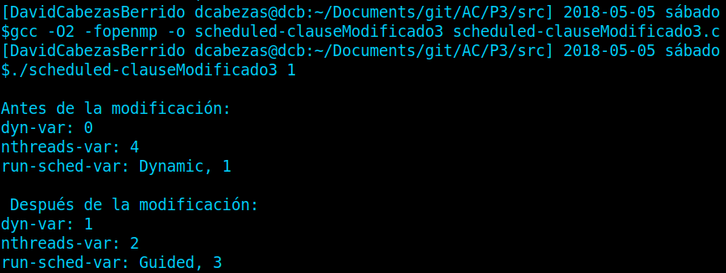

Resto de ejercicios
6. Implementar un programa secuencial en C que multiplique una matriz triangular por un vector (use variables dinámicas). Compare el orden de complejidad del código que ha implementado con el código que implementó para el producto matriz por vector.
NOTAS: (1) el número de filas/columnas debe ser un argumento de entrada; (2) se debe inicializar las matrices antes del cálculo; (3) se debe imprimir siempre la primera y última componente del resultado antes de que termine el programa.

CAPTURA CÓDIGO FUENTE: pmtv-secuencial.c
/*
Multiplica una matriz triangular por un vector

Para compilar usar (-lrt: real time library):
gcc -O2 archivo.c -o nombre -lrt
gcc -O2 –S archivo.c -lrt //para generar el código ensamblador
*/

#include <stdlib.h> // biblioteca con funciones atoi(), malloc() y free()
#include <stdio.h> // biblioteca donde se encuentra la función printf()
#include <time.h> // biblioteca donde se encuentra la función clock_gettime()

#define PRINTF_ALL// comentar para quitar el printf ...
// que imprime todos los componentes

int main(int argc, char** argv){

int i, j;
struct timespec cgt1,cgt2; double ncgt; //para tiempo de ejecución

//Leer argumento de entrada (nº de componentes del vector)
if (argc<2){
printf("Falta tamaño\n");
exit(-1);
}

unsigned int N = atoi(argv[1]);

double *v1;
double *v2;
double **M;
v1 = malloc(N*sizeof(double));// malloc necesita el tamaño en bytes
v2 = malloc(N*sizeof(double));
M = malloc(N*sizeof(double*));

for(i = 0; i < N; i++)
M[i] = malloc((N-i)*sizeof(double));

for(i=0; i<N; i++){
v1[i] = N*0.1+i*0.1;
for(j=0; j<N-i; j++)
M[i][j] = N*0.1-j*0.1;
}

double suma;
clock_gettime(CLOCK_REALTIME,&cgt1);

for(i = 0; i < N; i++){
suma = 0;
for(j = 0; j < N-i; j++)
suma += M[i][j]*v1[j];
v2[i] = suma;
}

clock_gettime(CLOCK_REALTIME,&cgt2);
ncgt=(double) (cgt2.tv_sec-cgt1.tv_sec)+
(double) ((cgt2.tv_nsec-cgt1.tv_nsec)/(1.e+9));

//Imprimir resultado y el tiempo de ejecución
#ifdef PRINTF_ALL
printf("Tiempo(seg.):%11.9f\t / Tamaño:%u\n",ncgt,N);

printf("Resulado:\n");
for(i=0; i<N; i++)
printf("V[%d] = %8.6f /",i,v2[i]);
printf("\n");

#else
printf("Tiempo(seg.):%11.9f\t / Tamaño Vectores:%u\t/ V[0]=%8.6f / / V[%d]=%8.6f /\n",ncgt,N,v2[0],N-1,v2[N-1]);
#endif

free(v1); // libera el espacio reservado para v1
free(v2); // libera el espacio reservado para v2

for(i = 0; i < N; i++)
free(M[i]);

free(M);

return 0;
}

CAPTURAS DE PANTALLA:
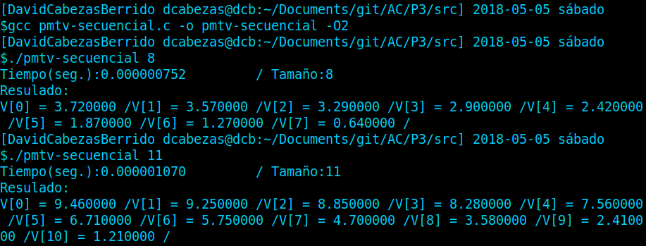

- Implementar en paralelo la multiplicación de una matriz triangular por un vector a partir del código secuencial realizado para el ejercicio anterior utilizando la directiva for de OpenMP. El código debe repartir entre los threads las iteraciones del bucle que recorre las filas. Añadir lo necesario para que el usuario pueda fijar la planificación de tareas usando la variable de entorno OMP_SCHEDULE.
Conteste a las siguientes preguntas: (a) ¿Qué valor por defecto usa OpenMP para chunk con static, dynamic y guided? Indique qué ha hecho para obtener este valor por defecto para cada alternativa. (b) ¿Qué número de operaciones de multiplicación y suma realizan cada uno de los threads en la asignación static para cada uno de los chunks? (c) Con la asignación dynamic y guided, ¿qué cree que debe ocurrir con el número de operaciones de multiplicación y suma que realizan cada uno de los threads?
RESPUESTA:
a) Chunk por defecto:
- static: iteraciones/nthreads
- dynamic: 1
- guidad: iteraciones/nthreads (aprox.)
https://software.intel.com/en-us/articles/openmp-loop-scheduling

b) Multiplicaciones y sumas por fila: siempre N-i multiplicaciones y sumas en la fila i-ésima. Con static, las primeras hebras realizan muchas más operaciones.

c) Con dynamic y guided, todas las hebras deberían de realizar un número similar de operaciones.

CAPTURA CÓDIGO FUENTE: pmtv-OpenMP.c
/*
Multiplica una matriz triangular por un vector

Para compilar usar (-lrt: real time library):
gcc -O2 archivo.c -o nombre -lrt
gcc -O2 –S archivo.c -lrt //para generar el código ensamblador
*/

#include <stdlib.h> // biblioteca con funciones atoi(), malloc() y free()
#include <stdio.h> // biblioteca donde se encuentra la función printf()
#include <time.h> // biblioteca donde se encuentra la función clock_gettime()
#ifdef _OPENMP
#include <omp.h>
#else
#define omp_get_thread_num() 0
#endif

#define PRINTF_ALL// comentar para quitar el printf ...
// que imprime todos los componentes

int main(int argc, char** argv){

int i, j;
double cgt1,cgt2; double ncgt; //para tiempo de ejecución

//Leer argumento de entrada (nº de componentes del vector)
if (argc<2){
printf("Formato:\n./pmtv-secuencial tamaño \n");
exit(-1);
}

unsigned int N = atoi(argv[1]);

double *v1;
double *v2;
double **M;
v1 = malloc(N*sizeof(double));// malloc necesita el tamaño en bytes
v2 = malloc(N*sizeof(double));
M = malloc(N*sizeof(double*));

for(i = 0; i < N; i++)
M[i] = malloc((N-i)*sizeof(double));

for(i=0; i<N; i++){
v1[i] = N*0.1+i*0.1;
for(j=0; j<N-i; j++)
M[i][j] = N*0.1-j*0.1;
}

double suma;
cgt1 = omp_get_wtime();

#pragma omp parallel for private(suma,j) shared(N,M,v1,v2) schedule(runtime)
for(i = 0; i < N; i++){
suma = 0;
for(j = 0; j < N-i; j++)
suma += M[i][j]*v1[j];
v2[i] = suma;
}

cgt2 = omp_get_wtime();

ncgt=cgt2-cgt1;

//Imprimir resultado y el tiempo de ejecución
#ifdef PRINTF_ALL
printf("Tiempo(seg.):%11.9f\t / Tamaño:%u\n",ncgt,N);

printf("Resulado:\n");
for(i=0; i<N; i++)
printf("V[%d] = %8.6f /",i,v2[i]);
printf("\n");

#else
printf("Tiempo(seg.):%11.9f\t / Tamaño Vectores:%u\t/ V[0]=%8.6f / / V[%d]=%8.6f /\n",ncgt,N,v2[0],N-1,v2[N-1]);
#endif

free(v1); // libera el espacio reservado para v1
free(v2); // libera el espacio reservado para v2

for(i = 0; i < N; i++)
free(M[i]);

free(M);

return 0;
}

CAPTURAS DE PANTALLA:

